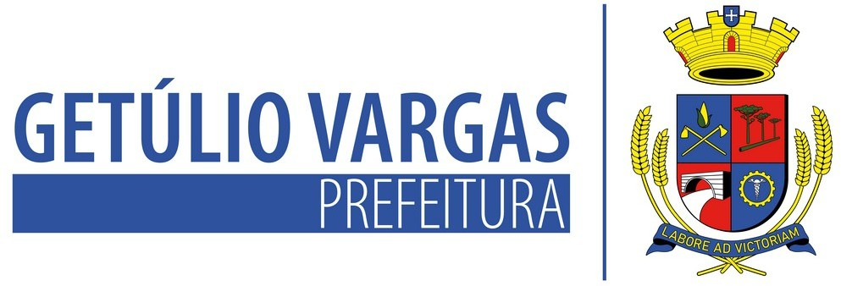

LEI Nº 6.232 DE 28 DE DEZEMBRO DE 2023

Revoga a Lei Municipal nº 6.183/2023.

MAURICIO SOLIGO, Prefeito Municipal de Getúlio Vargas, Estado do Rio Grande do Sul, faz saber que a Câmara Municipal de Vereadores aprovou e ele sanciona e promulga a seguinte Lei:

Art. 1º Fica revogada, em 31 de dezembro de 2023, a Lei Municipal nº 6.183 de 21 de julho de 2023 que autorizou o Poder Executivo Municipal a efetuar o custeio do contrato de Prestação de Serviços com o Instituto de Assistência à Saúde dos Servidores Públicos do Rio Grande do Sul – IPÊ SAÚDE.

Art. 2º Esta lei entra em vigor na data de sua publicação.

PREFEITURA MUNICIPAL DE GETÚLIO VARGAS, 28 de dezembro de 2023.

MAURICIO SOLIGO,
Prefeito Municipal.

Registre-se e Publique-se.

TATIANE GIARETTA,
Secretária de Administração.

Esta Lei foi afixada no Mural da Prefeitura, onde são divulgados os atos oficiais, por 15 dias a contar de 28/12/2023.

Av Firmino Girardello, 85 - Getúlio Vargas - Rio Grande do Sul – 99900-000 administracao@pmgv.rs.gov.br

